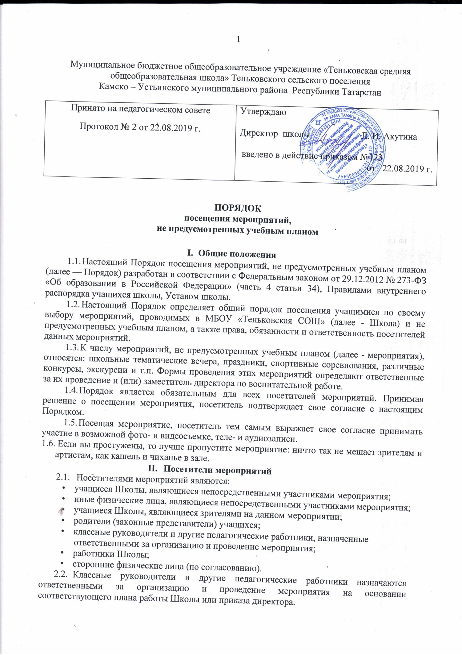

- Права, обязанности и ответственность посетителей мероприятий
- Все посетители мероприятия имеют право:
- на уважение своей чести и достоинства;
- проведение фото- и видеосъемки, аудиозаписи.
- Зрители и гости имеют право приносить с собой и использовать во время проведения спортивных соревнований:
- флаги с размером полотнища до 80*100 см на пластиковом пустотелом древке длиной до 100 см.
- Ответственные лица имеют право удалять с мероприятия гостей и зрителей, нарушающих настоящий Порядок.
- Все посетители обязаны:
- соблюдать настоящий Порядок и регламент проведения мероприятия;
- бережно относиться к помещениям, имуществу и оборудованию Школы;
- уважать честь и достоинство других посетителей мероприятия;
- при наличии мобильного телефона перевести его в режим «Без звука» во время проведения мероприятия;
- поддерживать чистоту и порядок на мероприятии;
- выполнять требования ответственных лиц;
- незамедлительно сообщать ответственным лицам о случаях обнаружения подозрительных предметов, вещей, о случаях возникновения задымления или пожара;
- при получении информации об эвакуации действовать согласно указаниям ответственных лиц, соблюдая спокойствие и не создавая паники;
- присутствовать на мероприятии в одежде, соответствующей его регламенту, и сменной обуви.
- Посетителям мероприятий запрещается:
- разговаривать во время мероприятия с соседом, по телефону, шуршать сумками, пакетами, постукивать ногами;
- приносить с собой и (или) употреблять алкогольные напитки, наркотические и токсические средства;
- находиться в неопрятном виде;
- приносить с собой оружие, огнеопасные, взрывчатые, пиротехнические, ядовитые и пахучие вещества, колющие и режущие предметы, стеклянную посуду и пластиковые бутылки, газовые баллончики;
- вносить большие портфели и сумки в помещение, в котором проводится мероприятие;
- курить в помещениях и на территории Школы;
- проникать в служебные и производственные помещения Школы, раздевалки (не предоставленные для посетителей) и другие технические помещения;
- приводить и приносить с собой животных;
- забираться на ограждения, парапеты, осветительные устройства, несущие конструкции, портить оборудование и элементы оформления мероприятия;
- совершать поступки, унижающие или оскорбляющие человеческое достоинство других посетителей, работников Школы, службы охраны;
- наносить любые надписи в здании Школы, а также на прилегающих к школе тротуарных и автомобильных дорожках и на внешних стенах Школы;
- осуществлять агитационную или иную деятельность, адресованную
неограниченному кругу лиц, выставлять напоказ знаки или иную символику, направленную на разжигание расовой, религиозной, национальной розни, оскорбляющую посетителей, работников Школы, службу охраны;
- проявлять неуважение к посетителям, работникам Школы, службе охраны;
- приносить с собой напитки и еду (в том числе мороженое).
- Посетители, нарушившие настоящий Порядок, могут быть не допущены к другим мероприятиям, проводимым в Школе.
- Посетители, причинившие Школе ущерб, компенсируют его, а также несут иную ответственность в случаях, предусмотренных действующим законодательством.
- Порядок посещения мероприятий
- Вход для посетителей в помещение, в котором проводится мероприятие, открывается за 15 минут до его начала.
- Вход посетителей на мероприятие после его начала разрешается только по согласованию с ответственным лицом.
- Гости проходят на мероприятие по списку, утвержденному директором Школы. Для включения гостей в список приглашающий должен заблаговременно подать письменную заявку ответственному лицу. Ответственные лица накануне мероприятия сдают заявки заместителю директора по воспитательной работе, который утверждает список гостей у директора. В случае отказа в допуске гостя на конкретное мероприятие заместитель директора по воспитательной работе дает письменный обоснованный ответ до даты проведения мероприятия.
- Посетители, имеющие неопрятный вид, на мероприятие не допускаются (администрация Школы оставляет за собой право оценивать соответствие внешнего вида посетителей формату и имиджу мероприятия).
- Доступ на мероприятие запрещен агрессивно настроенным лицам, а также лицам в состоянии алкогольного или наркотического опьянения, факт которого определяют ответственные лица.
- Заключительные положения
- Порядок принимается педагогическим советом школы с учетом мнения совета учащихся, совета родителей. Порядок утверждается и вводится в действие приказом директора школы.
- Изменения и дополнения в настоящий Порядок вносятся педагогическим советом в случае необходимости с учетом мнения совета учащихся, совета родителей, утверждаются и вводятся в действие приказом директора школы и регистрируются в установленном порядке.
- Порядок действует бессрочно, до принятия Порядка в новой редакции.

